**A METTRE EN PREMIERE PAGE le texte suivant :**

**Pourquoi accepter de vivre avec ce mal-être émotionnel ou psychique ?**  
peur, déprime, manque de confiance, culpabilité, stress, relation fusionnelle, inadaptation …

**Pourquoi rester dans un trait de caractère devenu négatif ?**  
impatient, agressif, isolé, indécis, apathique, surexcité, autoritaire, possessif, endormi, timide …

Alors qu’il existe des fleurs guérisseuses inoffensives  
dont l’essence énergétique nous rééquilibre en douceur  
vers un mieux-être intérieur !

Osez traiter vos défauts  
Reprenez les rênes de votre vie  
et renouez avec (le meilleur de) vous-mêmes !

**EN DEUXIEME PAGE**

Les fleurs  
un traitement doux et respectueux

Les Fleurs de Bach sont **un système de santé naturel qui traite uniquement des états émotionnels perturbés.** Ce peut être un sentiment (culpabilité), une attitude mentale (l’intolérance) ou un comportement physique (l’agressivité).

Il existe des dizaines d’élixirs floraux qui recouvrent l’ensemble de nos humeurs et états d’âme. Ils sont fabriqués par décoction à partir de fleurs de plantes, d’arbustes et d’arbres.

Les quintessences agissent en nous transmettant un message énergétique positif qui va stimuler nos qualités endormies. *Par exemple, face à un sentiment de peur connue, nous retrouvons courage et confiance.*

• **Sans danger** : pas de fleurs toxiques, d’effets secondaires, d’accoutumance ou de problème si surdosage  
• **Simple** : quelques gouttes par jour  
• **Sûr** : compatible avec tous types de soin (kiné, ostéo, kinésio, orthophoniste, psychothérapie...) et de traitement (allopathie, homéopathie, phytothérapie...)

*Les élixirs floraux ne sont pas des médicaments et sont répertoriés en France « compléments alimentaires ». Ils ne peuvent pas se substituer à une prescription médicale, ni remplacer le diagnostic et le traitement d’un professionnel de la santé docteur en médecine. Par contre la prise de fleurs est compatible avec tous types de traitements et de soins.*

Edward Bach (1886/1936)  
un médecin humaniste

Edward Bach fut un **médecin anglais**, reconnu aussi comme **homéopathe**, bactériologiste et  immunologiste. Durant sa pratique, il **prit note de l’importance de la personnalité, de l’état émotionnel et du comportement du malade pour choisir le traitement adéquate**. Offrir un soin global à la personne, assure pour lui, une guérison profonde et totale !

En 1930, le docteur Bach ferma son cabinet londonien et s’installa dans la campagne galloise. En six ans, il créa une **florithérapie** qui **équilibre** très simplement **humeurs** et **états d’âme**. **Avoir un mental positif et fort renforce notre système immunitaire et aide à mieux vivre les aléas du quotidien**.

Pour qui ?  
Pour toute la famille sans aucun danger

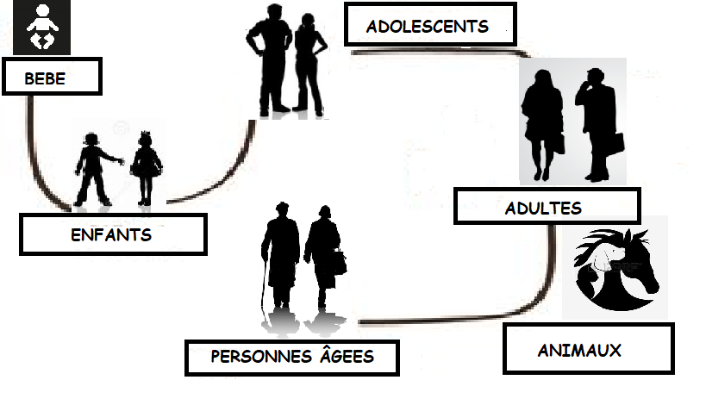

Le rôle de la conseillère fleurs de Bach agréée  
une professionnelle formée à l'accompagnement émotionnel

Mon rôle est d'**accompagner une personne dans l'exploration de son mal-être émotionnel**. Je lui offre un espace d'échange basé sur la **confidentialité**, le **respect**, et le **non jugement** – et dans ce cadre de bienveillance, elle pourra découvrir la palette de ses ressentis difficiles.

Elle vient me voir car il n'est pas si simple de s'auto-diagnostiquer ! Souvent on ne perçoit pas l'ensemble de la situation ou on reste aveugle à un sentiment ou une attitude qui nous dérange. Et quand on sent monter une émotion douloureuse, il est plus confortable d'être épaulé au moment de son expression.

Durant l'entretien, **je relève les états émotionnels qui seront ré-harmonisés par les élixirs**.

A la fin,**je présente les Fleurs guérisseuses à mon client** et **lui décide de celles qu'il voudra prendre**. La personne est responsable de son cheminement de guérison, c'est pourquoi c'est elle qui choisit en toute conscience - grâce à l'entretien - quelles quintessences elle souhaite prendre = quels changements elle souhaite mettre en place. Elle a le droit de refuser une évolution si elle ne se sent pas prête ou si c'est plus confortable pour elle de rester dans ce mal-être actuellement.

*Même s'il s'agit d'un système curatif, une Conseillère FDB n'est pas médecin.  
Je suis donc installée dans un bureau (~~cabinet~~), j'ai des clients (~~patients~~), je conseille (~~prescris~~) des Fleurs.*

[](https://p6.storage.canalblog.com/62/78/928254/75686404.jpg) MES ACTIVITES

Je suis conseillère agréée depuis peu et je pratique les Fleurs de Bach au Centre Uni Vers le Bien-Être.  
**Mes clients me contactent pour :**

* un entretien/conseil floral personnalisé
* une consultation de couple ou familiale
* un bilan émotionnel de leur animal de compagnie.

Si vous êtes intéressé.e pour prendre rendez-vous :

[06.16.37.85.12](https://p9.storage.canalblog.com/90/51/1071555/126429240.jpg)

veroelias.fleursdebach@gmail.com

**"La solution est en nous, les Fleurs de Bach nous y connectent"**

**Véronique ELIAS**

**Tarifs consultations Fleurs de Bach**

**Adultes** : **40 Euros** la séance

**Couple : 70 Euros** la séance

**Enfants : 30 Euros** la séance

**Forfaits famille :**

**Un parent** et un **enfant : 60 Euros** la séance

**Un parent** et **deux enfants** : **75 Euros**la séance

**Deux parents** et **un enfant** : **100 Euros** la séance

**Deux parents** et **deux enfants** : **120 Euros** la séance

_____________________

**EN TROISIEME PAGE**

Les fleurs

Exemples de causes de traitement  
non exhaustif bien sûr ...

  
  
**Femme enceinte**

J’ai du mal avec mon corps qui change  
Je ne fais que dormir, je me traîne ….  
J’ai les humeurs changeantes, c’est saoulant !!!!  
Je suis épuisée, je n’arrive plus à récupérer  
J’ai peur d’avoir un bébé malformé  
Je ressasse mon ancien accouchement, trop dur !!!  
J’ai peur de demander la péridurale alors que ce n’est pas mon projet de naissance

…

**Maman/bébé**

Nous avons besoin de nous remettre de l’accouchement

Je culpabilise d’avoir eu une césarienne

Je perds confiance en ma capacité à allaiter ma fille

J’ai le baby-blues  
Je suis impatiente de perdre mes kilos  
Je suis triste de ne plus avoir de temps pour mon aînée  
Je demande conseil à tout le monde et me sens perdue dans ce que je dois faire avec elle  
…

**Bébé**

Il est impatient de téter, il s’énerve   
Il demande des « câlinous » toute la nuit  
Il est jaloux que je m’occupe de son frère jumeau  
Elle a peur du chat  
Elle pleure beaucoup chez sa nounou  
Elle souffre des dents qui poussent  
…

**Enfant**

Sa varicelle le fatigue énormément  
Il se fait taper à l’école et fait comme si de rien n’était  
Elle a du mal à se faire des amis, elle est solitaire  
Il est devenu possessif et autoritaire  
Depuis qu’il est au centre aéré, il me tape   
Elle fait des cauchemars, elle a peur de tout ce qui vole  
Depuis notre divorce, elle est dépressive  
Notre ado passe ses journées sur son lit, rien ne l’intéresse  
Ma fille doit choisir une orientation professionnelle mais elle n’a aucune idée  
Il va passer le bac et il est super stressé  
Il hurle de panique avant d’aller chez le dentiste  
Elle ne progresse pas en rééducation orthophonique car elle répète les mêmes erreurs de prononciation  
…

**Femme, mère, compagne**

Je reprends mon travail et j’appréhende la séparation   
Je me sens moins confiante en mes capacités professionnelles  
Je n’arrive pas à trouver un équilibre entre vie professionnelle et vie familiale  
Je me détourne de mon mari  
J’ai envie de changer de métier mais je ne sais pas vers quoi m’orienter ?  
J’ai peur de prendre le volant quand il neige  
Je vis ma retraite comme un sas avant la mort, je me laisse aller  
Je suis timide et je n’ose pas parler devant ces gens  
Je ne délègue pas la gestion des enfants à mon mari, et je fatigue  
Mon dernier enfant vient de quitter la maison et je me sens seule  
Je ne sais pas dire non à ma belle-fille "dragon"  
Quand je ne vais pas bien, je dévore une plaque de chocolat  
Je vis mon statut de mère au foyer comme une succession de journées routinières  
…

**Homme, père, compagnon**

Je suis inquiet pour ma femme qui attend notre enfant  
Je me sens délaissé par ma femme depuis que le bébé est né  
J’aimerais arrêter la cigarette  
Je suis trop autoritaire avec mes enfants  
Je suis déprimé par l’ambiance au travail  
Je ne supporte plus Belle-Maman  
Quand je suis malade, je vais quand même au travail  
J’ai des insomnies, cela me fatigue  
Ma femme me quitte mais ce n’est pas grave  
Depuis que je suis à la retraite, on se dispute  
Je sens un sentiment de violence envers mon ado apathique  
Je ne m’affirme pas devant mon manager  
J’ai le cancer et me décourage dès qu’un résultat n’est pas positif  
J’ai un entretien pour une demande d’augmentation et je stresse  
Je viens de perdre mon père et je ne m’en remets pas